DUGNADSKORT

Gloppen sokn

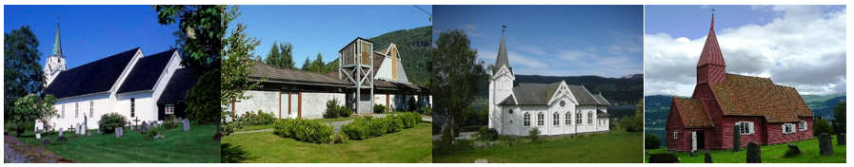

NAMN:___________________________________
Mobilnummer: _______________ E-post: ______________________________________________

SET KRYSS | AKTIVITET | MERKNADER
 | Kaffikanne til kyrkjekaffi
 | Kake/mat til kyrkjekaffi
 | Praktisk organisering ved kyrkjekaffi
 | Forsangargruppe ved gudsteneste/arrangement
 | Pynte kyrkja til gudsteneste
 | Parkeringsvakt
 | Dugnad på kyrkjegard
 | Medhjelpar på trusopplæringstiltak
 | Medliturg
 | Hente eller følgje nokon til gudsteneste
 | Ordne med lydanlegg
 | Skrive i kyrkjebladet
 | Gå på besøk til nokon
 | Gå tur med ein som treng følgje
 | Praktiske oppgåver ved andakt eller hyggestund på Omsorgssenteret
 | Medhjelpar ved Lopperiet på Sandanedagane
 | Medhjelpar ved svelekaféen på Sandanedagane
SET KRYSS | AKTIVITET | MERKNADER
 | AKITVITETAR for BORN
 | Lese bøn eller tekst
 | Ynskje velkomen og dele ut bøker
 | Samle inn kollekt, vere med å telje pengar
 | Styre powerpoint med songar
 | Gå i prosesjon og bere kors mm inn i kyrkja

Set kryss ved dei tinga du kan bidra med.
Er det noko du veit du kan, men som ikkje står på arket, skriv det på!
Hugs! Alle tenester er like verdifulle! Små eller store, vi treng å arbeide saman!

